New Work：従来のオフィスから新たな働き方へのシフト
ヘティヒ社提供の柔軟性に優れた
ホームオフィス＆オフィス向けソリューション

以前の働き方に再び戻る日は永遠に訪れないでしょう。新型コロナウイルス感染症の拡大を契機に、デジタル化が進み、メガトレンドのひとつである「New Work」に関連する変化が大幅に加速しています。驚くほど短期間に、これまで当たり前だった働き方が崩れ去り、新たな働き方が確立されました。そして今、新たな働き方に合わせ、未来を見据えたフレームワークを構築することが求められています。ヘティヒ社は「HettichXperiencedays（ヘティヒ エクスペリエンスデイズ） 2021」で、未来のオフィスと作業空間を予測し、その詳細に目を向け、オフィス分野のエキスパートによる興味深い基調講演を提供しています。「New Work」をテーマにした展示では、従来のオフィスを柔軟性に優れ、共同作業を促し、移動させることができる作業環境へとシフトする革新的なアイデアを提供しています。また、ホームオフィスを生活空間に取り入れる画期的なアイデアもご紹介しています。

ここ数ヶ月間、ほとんどの企業が何らかの変化を感じざるを得ない状況に置かれ、さまざまな変化の中で、在宅勤務やオンライン会議、デジタルツールの有用性について認識させられたのではないでしょうか。新たな働き方により、多くの場合、柔軟に仕事をすることが可能になり、結果的に業務効率化を実現できます。さらに、ワークライフバランスも取りやすくなるため、新たな働き方は社員の満足度の向上にもつながります。この新たな働き方がもたらすメリットこそ、多くのアプローチが導入され、さらに開発が進められている理由なのです。何より重要なのは、働く環境、すなわちお部屋や家具をさまざまな作業要件に適応させることです。部門の垣根を超えた作業を行う変化に適応できる空間、静かに作業を行う空間を確保するため、臨機応変に利用できる空間が支持されており、空間ごとに役割が指定された職場環境はどんどん姿を消しています。また、場所を問わず生産的に仕事ができるようになっているため、リモートワークの割合が増えており、それに伴い、フリーアドレスモデルやモバイルオフィス、ホームオフィス関連のソリューションの需要が増加しています。ヘティヒ社は、あらゆる要件に応える実用的でクリエイティブなお部屋と家具向けのコンセプトを開発しています。

オープンプランオフィス（間仕切りのないオフィス）向けの
電話ボックス
今後オフィスはますます集まってクリエイティブなプロセスを始めるための会議を行う場所、仕事仲間との関係を育む空間へと変わっていくでしょう。電話ボックスは、プライベートの通話を行う場所、少人数での非公式な会議を行う場所、静かに作業ができる場所として理想的な空間となります。インテリアのデザイン同様、電話ボックスはサイズもカスタマイズできます。電話ボックスは、スリムな「部屋に置く部屋」ソリューションのため、空間が限られたオフィスにも設置できます。さらに中には、さまざまな収納オプションを備えた空間があり、高さ調整できるスタンディングエイドも備えられています。温かみのあるデザインには、心地良さを感じさせる効果があります。

モバイルワークスペースとして機能するキャディ
問題は「場所」ではなく、空間の「使い方」です。全員が同じ空間で働いているオフィスか、社員の働く場所が分散しているオフィスか、一時的に空間を共有するオフィスかを問わず、キャスター付きのコンパクトなキャディがあれば、誰もがいつでも作業空間を「持ち運ぶ」ことができます。伸長するとデスクになる作業面が搭載されたキャディは、空間や作業に合わせて形を変える柔軟なワークステーションです。また、たくさんの収納スペースも備わっているため、使用者の習慣に合わせてワークステーションを整理することができます。

スペースをほとんど必要としないホームオフィス家具
生活空間はほとんどの場合、作業用にデザインされていません。その場しのぎで確保した仕事に向かない空間は、生産性に悪影響を及ぼし、仕事とプライベートの境界を曖昧にします。ヘティヒ社は、生活空間に溶け込むコンパクトなサイドボードの中に、快適に利用できるワークステーションを隠します。デスクは高さが調整できるため、人間工学に基づき、座っていても立っていても快適な姿勢で作業に取り組むことができます。さらに、事務用品を効率的に収納できるスペースを備えています。
作業後、ワークステーションを再び空間に溶け込むサイドボードに格納すれば、すぐに生活空間を取り戻すことができます。

階段下を快適に：デッドスペースを有効活用し、生活と仕事のバランスを実現
スペースを最適な方法で利用することで、階段下や斜めの天井下のデッドスペースを多機能空間へと変えることができます。調整可能なヘッドボードが備えられた布張りのリクライニングシートは、のんびり過ごす場所となるだけでなく、楽な体勢で仕事をしたい時に理想的な空間となります。取り付け可能なテーブルに加え、手が届く範囲に備えられた仕事の資料やプリンター用の収納スペースを活用すれば、あっという間に居心地の良さと生産性の両方を兼ね備えた最高のホームオフィスができあがります。

現在「HettichXperiencedays（ヘティヒ エクスペリエンスデイズ）」では、ニューヨークで今なお重視されている側面をご紹介する興味深い基調講演を登録参加者の皆様に提供しています。
www.xdays.hettich.com

以下の写真はwww.hettich.comからダウンロードしていただけます。
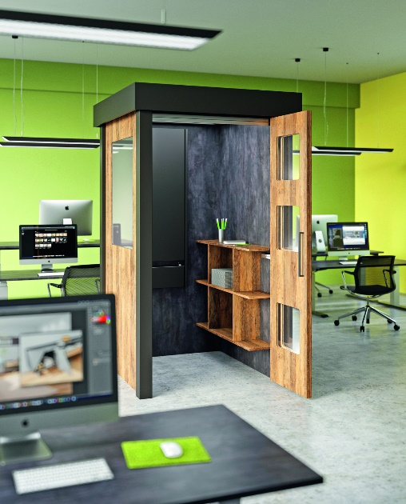
P95_a

オープンプランオフィス（間仕切りのないオフィス）に省スペースの「部屋に置く部屋」ソリューションとして設置された電話ボックス。まざまな用途でお使いいただけ、静かな作業空間を求める方のニーズにもお応えできるソリューションです。
写真提供：ヘティヒ社

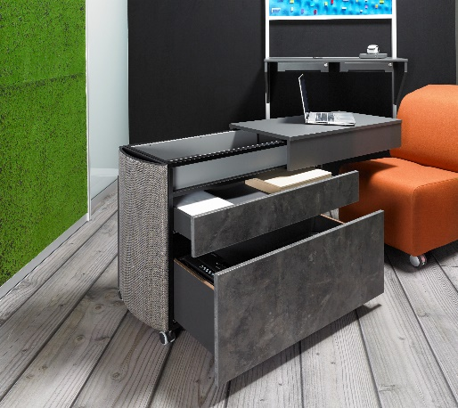
P95_b
キャスター付きのコンパクトなキャディ。「持ち運び」できる作業空間となります。写真提供：ヘティヒ社

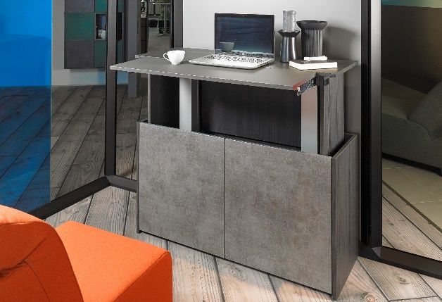
P95_c
ワークステーション内蔵の空間に溶け込むサイドボード。ホームオフィスに使えるスペースがほとんどないアパートに理想的なソリューションです。写真提供：ヘティヒ社

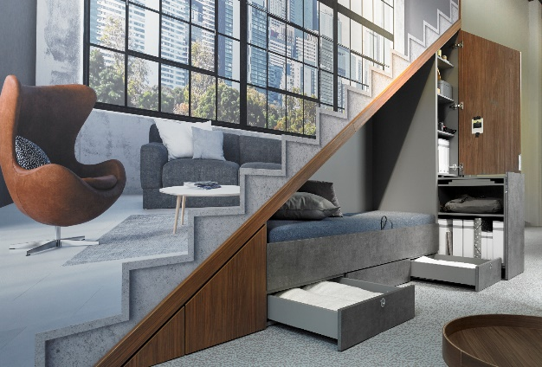
P95_d
階段下や斜めの天井下に作られた居心地の良い空間。わずかに手を加えるだけで、快適なホームオフィスに早変わりします。
写真提供：ヘティヒ社

ヘティヒ社について
1888 年に設立されたヘティヒ社は、現在世界有数の家具用金具の大手メーカー となっています。80 ヵ国で 6,700 名を超える社員が家具向けのインテリジェン トな技術を開発することを目指し、協力して業務に取り組んでいます。世界中 の社員に支えられているヘティヒ社は、世界中の人々にインスピレーションを 提供しているだけでなく、家具業界の皆さまにとって欠かせないパートナーと なっています。ヘティヒ社は、お客様に信頼していただき、身近に感じていた だける存在であるため、「一貫性のある価値」、「品質」そして「イノベーシ ョン」を提供する企業です。事業規模と世界的に重要な企業としての立場に関 わらず、ヘティヒ社は今もなお家族経営の企業として事業を続けています。投 資家に左右されることなく、ヘティヒ社は思いやりがあり、持続可能な方法で自社の未来を自由に形成することができます。

